OBJAVA ZA MEDIJE

U HRVATSKOJ AKADEMIJI ZNANOSTI I UMJETNOSTI PREDSTAVLJENA KNJIGA AKADEMIK VLADIMIR VARIĆAK U HRVATSKOJ I SVJETSKOJ ZNANOSTI

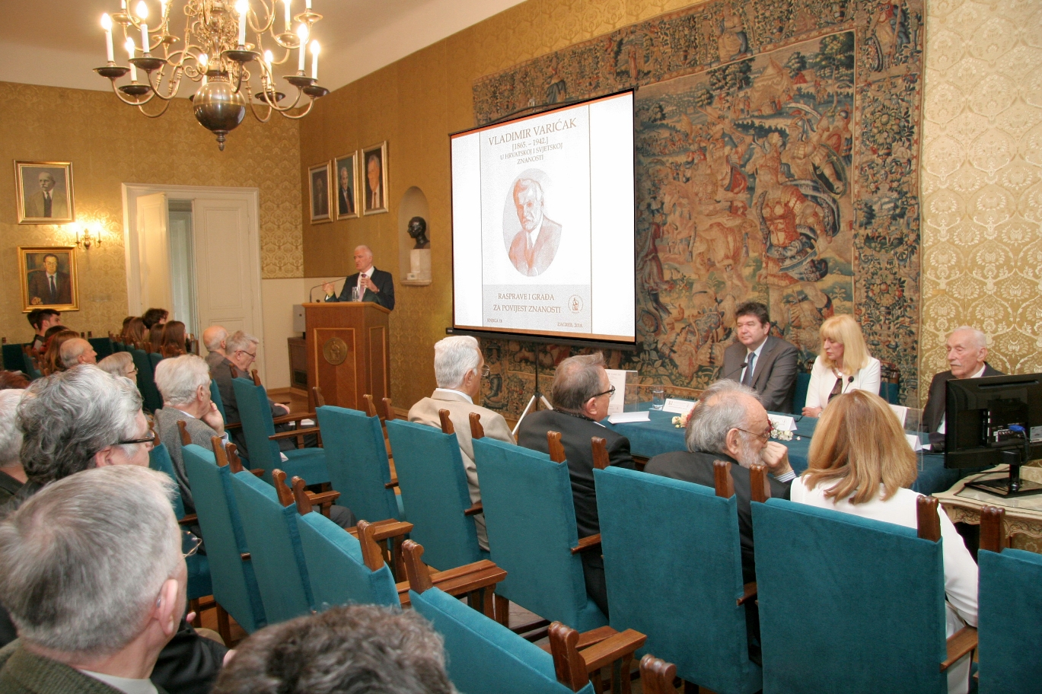

Zagreb, 17. travnja 2018. – U palači Hrvatske akademije znanosti i umjetnosti u utorak 17. travnja predstavljena je knjiga Akademik Vladimir Varićak u hrvatskoj i svjetskoj znanosti urednice prof. dr. sc. Snježane Paušek-Baždar, objavljena u izdanju HAZU. Knjiga pruža uvid u život i djelo jednog od najvećih hrvatskih matematičara koji je dao nezaobilazan doprinos razvitku matematike i fizike u Hrvatskoj, kao i europskoj i svjetskoj znanstvenoj baštini. Predsjednik HAZU akademik Zvonko Kusić kazao je da Varićak pripada među velikane hrvatskih prirodnih znanosti zahvaljujući kojem je hrvatska matematika dosegla međunarodnu razinu. Napomenuo je da je Varićak u Akademiju izabran 1904., u dobi od 39 godina te da je bio među najmlađim Akademijinim članovima.
O Varićakovu životu govorio je akademik Andrej Dujella, tajnik Razreda za matematičke, fizičke i kemijske znanosti HAZU. Varićak je rođen u Švici kraj Otočca 1865., a umro je u Zagrebu 1942. Na Mudroslovnom fakultetu Sveučilišta u Zagrebu 1888. je diplomirao matematiku i fiziku te do 1898. radio kao profesor matematike na nautičkoj školi u Bakru, na realnim gimnazijama u Zemunu, Osijeku i Zagrebu te na Šumarskoj akademiji u Zagrebu. Doktorirao je 1891. s temom iz klasične algebarske analize, što je bio drugi doktorat iz matematike na Sveučilištu u Zagrebu. Nakon odlaska prvog sveučilišnog profesora matematike Karela Zahradnika u Brno, Varićak 1899. preuzima sveučilišnu nastavu matematike koju vodi sve do smrti. Predavao je diferencijalni i integralni račun, diferencijalne jednadžbe, račun varijacije, teorije skupova, teorije funkcija, algebarske jednadžbe, eliptičke funkcije, neeuklidsku geometriju i teoriju relativnosti. Bio je i rektor Sveučilišta u Zagrebu (1921.–1922.), a potom dekan Mudroslovnog fakulteta (1922.–1923.) te prorektor Sveučilišta (1928.–1932.). Bio je i dopisni član češke i srpske akademije.
Akademik Ksenofont Ilakovac podsjetio je da je Varićak kao profesor educirao brojne generacije hrvatskih matematičara i fizičara, kasnije akademika i istaknutih stručnjaka u svijetu, od kojih je najpoznatiji Vilim Feller s Princetona u SAD-u. „Svjetski ugled Varićak je stekao svojim doprinosom interpretaciji neeuklidske geometrije Lobačevskoga, a nakon Einsteinove objave specijalne teorije relativnosti 1905. upozorio je da se ona može interpretirati hiperboličkom geometrijom, odnosno neeuklidskom geometrijom Lobačevskoga pomoću koje se većinu formula te teorije moglo pojednostavniti, protumačiti i dokazati“, rekao je akademik Ilakovac, dodavši da je Varićak bio u prijateljskim odnosima s Albertom Einsteinom i njegovom suprugom Milevom Marić koje je posjećivao u Švicarskoj. Einstein i Varićak dopisivali su se u razdoblju 1909. – 1913., a preslike tih pisama objavljene su u ovoj knjizi, kao i prijevod šest Einsteinovih pisama s njemačkog na hrvatski jezik.
O sadržaju knjige govorila je prof. dr. sc. Snježana Paušek-Baždar koja je istaknula da je Varićak bio među prvima u Hrvatskoj koji su upozorili na važnost i značenje znanstvenog opusa Ruđera Boškovića u razvitku svjetske znanosti te na Boškovićevu znanstvenu i privatnu korespondenciju, koja je sačuvana uglavnom u europskim i američkim državnim i privatnim arhivima. „Iako je bio pravoslavac, a kasnije grkokatolik, Varićak je u ime znanstvene istine ustao protiv teza da je Bošković bio Srbin i dokazao da je pripadao hrvatskom vjerskom i kulturnom okružju“, kazala je Paušek-Baždar.
Marijan Lipovac
Ured za odnose s javnošću i medije HAZU

